臺北市立大同高級中學113學年度第1學期高中國文科第2次教學研究會會議紀錄
- 時間：民國113年10月25日(星期五)13時10分
- 地點：5樓階梯教室
- 出席人員：應出席18人，列席3人；實際出席18人，列席3人（見簽到表）
- 主席：莊嘉薰召集人 記錄：康瀞文
- 主席致詞：
本次會議內容為高三國寫講座，邀請國立臺灣大學謝佩芬教授蒞臨演講。
- 講座內容(見附件)
- 提案討論：無。
- 臨時動議：無。
- 散會：民國113年10月25日15時10分
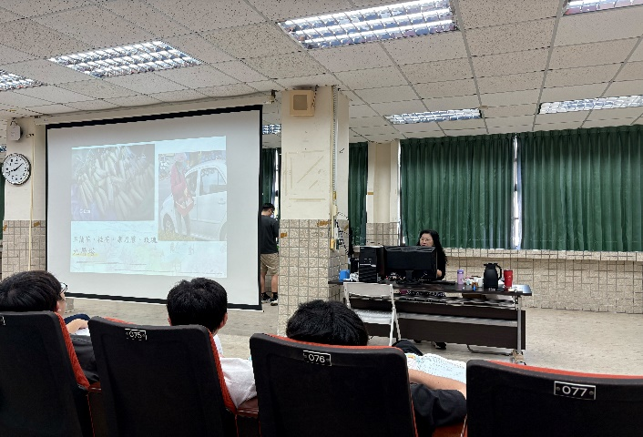 | 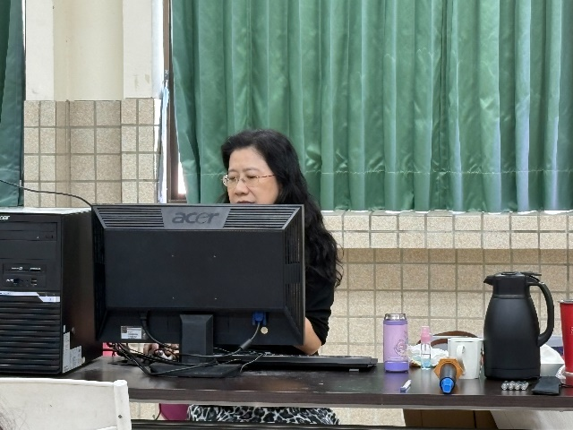
謝佩芬教授針對國寫提供相關PPT | 謝佩芬教授針對國寫提供相關說明
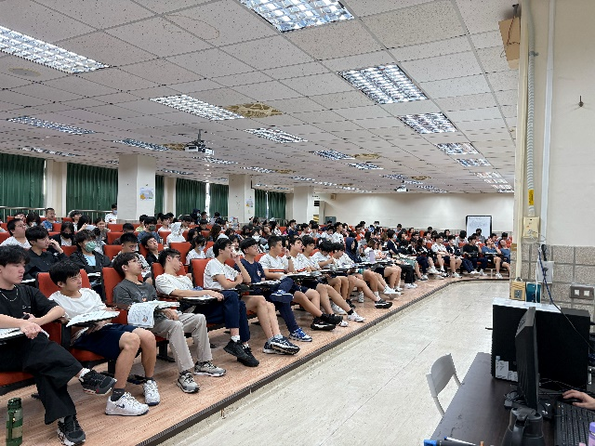 | 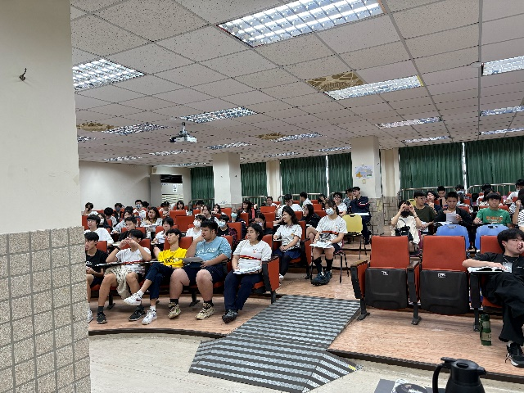
到場參加第一場國寫講座的同學十分踴躍 | 參加國寫講座的同學認真聆聽

